位置図
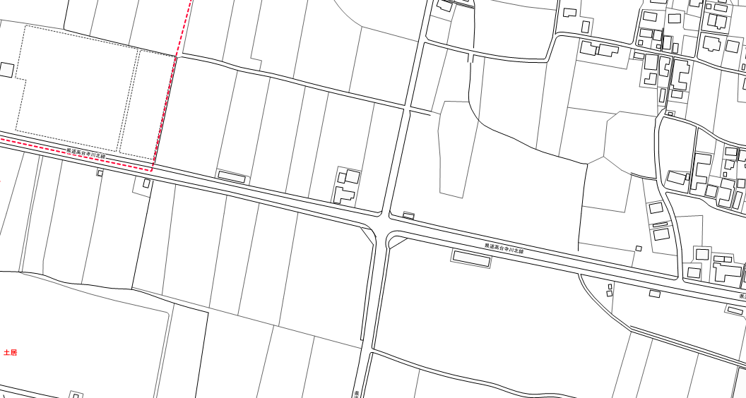
安芸市役所
土居分団屯所

